
团体标准
T/CCPITCSCXXX—2019

展览会展台 术语
Exhibition and Booth—Terminology
(征求意见稿)

2019 - XX - XX发布
2019 - XX - XX实施
中国国际贸易促进委员会商业行业分会 发布
ICS
A
ICS XX.XXX.XX
A XX

目 次
前言 II
1 范围 1
2 术语 1
2.1专业展览会类型 1
2.2展台类型 1
2.3地台造型 2
2.4背景造型 3
2.5天景造型 5
2.6灯柱造型 7
2.7天棚造型 7
2.8辅助展具造型 8
2.9展台平面布置地台造型 9
2.10展台区域设置 10
2.11其它 10
附录A（资料性附录）展览会展台术语常用英语对应词表 12
附录B （资料性附录）展台部位标注图 13
参考文献 15
中文索引 16
英文索引 18

前 言
本标准按照GB/T 1.1—2009给出的规则起草。
本标准由中国国际贸易促进委员会商业行业委员会提出并归口。
本标准起草单位：
本标准主要起草人：

展览会展台 术语
- 范围
本标准规定了展览会展台设计、制作、搭建、管理等活动的常用术语和定义。
本标准适用于展览会展台、展厅、专营店、专柜、舞美、橱窗和环艺等相关行业以及空间设计等领域。
- 术语和定义
  - 展览会类型

展览(会) exhibition；fair
在一定地域空间和有限时间内举办的，以产品、技术、服务的展示、参观、洽谈和信息交流为主要目的，有多人参与的群众性活动。（GB/T26165-2010定义2.1.1）

专业展览会 professional exposition
由一个行业或一个产品组成的展览会（2.1.1）。

形象展会brand image exhibition
主要以展示企业形象为主、展示产品为辅的专业展览会（2.1.2）。

销售展会sales exhibition
主要以通过展示进而销售产品为主，展示企业形象为辅的专业展览会（2.1.2）。

综合展览会compositive exposition
同时展示企业形象和产品，不分主次的专业展览会（2.1.2）。
  - 展台类型

展台 Booth; stand
展览会上用于展示活动的结构单元。（GB/T26165-2010定义2.2.9）

标准展台（标摊） package stand; shell scheme
展览场所内主办(或承办)机构，按照统一样式和尺寸，采用统一材料搭建的展台。（GB/T26165-2010定义2.2.10）

特装展台 special design
展览场所内标准展台以外的展台。（GB/T26165-2010定义2.2.12）
  - 地台造型

地台 floor platform
承载展台所有结构的台座。

低地台 low floor platform
在展览馆地面只铺设一层材料，且高度不超过18mm的地台（2.3.1）。

高地台 high floor platform
在展览馆地面铺设多层材料，高度超过18mm至300mm的地台（2.3.1）。

调节地台 adjustment floor platform
可由调节脚同时调整地台基础和面材高度的地台（2.3.1）。

木方地台 wooden strip floor platform
地台基础由条形木方和板材及面材构成的地台（2.3.1）。

钢木框架地台 steel wooden floor platform
地台基础由整体钢木框架和板材及面材构成的地台（2.3.1）。

方箱地台 wooden cases platform
地台基础由方形或者长方形木制箱体及面料构成的地台（2.3.1）。

双板地台 double board floor platform
地台基础由两层木制板块及面材构成的地台（2.3.1）。

地台收边条 tighten edges of floor platform
用各种材料将地台侧立面包裹起来的压条。

无障碍地台收边板 edges of disabled floor platform
将高地台侧边倾斜15°左右成坡状供残障人或设备通过的斜坡。
  - 背景造型

背景 backdrop
展台功能区（2.10.1）建筑体面对参观者的一面外墙造型。

平面背景 plane backdrop
背景（2.4.1）表面是平直的，基本无凸起、凹陷或其他造型的背景（2.4.1）。

立体背景 tridimensional backdrop
背景（2.4.1）面会有各种立体结构的背景（2.4.1）。

动态背景 dynamic backdrop
背景画面能随机移动并可进行组合排列的背景（2.4.1）。

铝型材背景 aluminum sections backdrop
以铝型材为主，其他材料为辅的背景（2.4.1）。

板块平面背景 plane plates backdrop
由单板或多板板块组成的无展台功能区（2.10.1）的平面背景（2.4.2）。

房屋平面背景 building plane backdrop
有展台功能区（2.10.1）的平面背景（2.4.2）。

弧形背景 curve backdrop
背景由纵向或横向弧形造型的立体背景（2.4.3）。

几何体背景 geometry backdrop
背景由各种几何体造型组成的立体背景（2.4.3）。

箱体背景 boxes backdrop
背景由大小各异、薄厚不等的箱体组合的立体背景（2.4.3）。

板块背景 plates backdrop
背景由等厚的多块且造型各异的板块排列组合的立体背景（2.4.3）。

框架背景 frame backdrop
背景由等宽的多个造型各异的框架排列组合的立体背景（2.4.3）。

高台背景 high stage backdrop
将展品置于2.4m以上的高台上，与其他造型组成的立体背景（2.4.3）。

全屏背景 full screen backdrop
背景全部采用视频、灯箱或者画面构成的立体背景（2.4.3）。

实物背景 objective backdrop
将展品直接置于背景（2.4.1）上组成的立体背景（2.4.3）。

延伸背景 extending backdrop
由展台背景（2.4.1）向天棚延伸，但不可折返与地台接触的立体背景（2.4.3）。

分散背景 scattering backdrop
背景（2.4.1）由多块且不相连的小背景（2.4.1）排列组合形成的立体背景（2.4.3）。

协调背景 coordinating backdrop
将展台（2.2.1）采用的设计元素分别布置在展台（2.2.1）的各个部位上的立体背景（2.4.3）。

建筑背景 building backdrop
将建筑物设计风格引入展台（2.2.1）的背景造型设计的立体背景（2.4.3）。

寓意背景 story backdrop
将参展企业的标志、logo、甚至典型产品提炼出核心元素后运用到背景造型上的立体背景（2.4.3）。

楣边背景 lintel side backdrop
在展台背景（2.4.1）的上部，全部或局部伸出一条板块或框架的立体背景（2.4.3）。

假二层楼背景 fake 2nd floor backdrop
展台背景（2.4.1）外观看有两层楼的高度，而实际只有一层楼的立体背景（2.4.3）。
  - 天景造型

天景 ceiling
在展台展示区（2.10.2）空间设计的大型主体结构造型。

连体天景 siamesed ceiling
天景（2.5.1）造型与背景（2.4.1）连成一个整体的造型。

独立天景 individual ceiling
天景（2.5.1）造型基本独立，不与任何展具相连的造型。

延伸天景 extending ceiling
天景（2.5.1）造型从地台（2.3.1）向背景（2.4.1）或天棚（2.7.1）延伸展开（可折回地台）的造型。

板块天景 plates ceiling
在展示区（2.10.2）空间由等厚的多块造型各异的板块按照一定规律组合排列的天景（2.5.1）。

大跨度天景 long span ceiling
在展示区（2.10.2）空间采用夸张的大跨度造型的天景（2.5.1）。

镂空天景 hollow ceiling
在展示区（2.10.2）空间采用镂空材料或组成镂空的造型把展台全部包围起来的天景（2.5.1）。

大悬楣天景 large lintel ceiling
在展台主背景上部悬臂伸出一板块状造型的天景（2.5.1）。

呼应天景 echo ceiling
展台主体结构（2.5.1）或其中主要元素与展台背景（2.4.1）造型相同或者相近的天景（2.5.1）。

几何体天景 geometry ceiling
在展示区（2.10.2）空间由多种立体几何体构成的天景（2.5.1）。

视频天景 video ceiling
在展台主体结构（2.5.1）上大面积采用视频（含彩幕、灯箱）的天景（2.5.1）。

框架天景 frame ceiling
在展示区（2.10.2）空间由等厚的多个造型各异的框架按一定规律组合排列的天景（2.5.1）。

天地通天景 universe ceiling
由展示区（2.10.2）地台上向顶棚或者背景延伸的天景（2.5.1）。

抽象天景 abstract design ceiling
在展示区（2.10.2）空间将参展企业的标志、logo甚至产品抽象化后运用到造型上的天景（2.5.1）。

环绕天景 surrounding ceiling
采用各种造型把展台展示区（2.10.2）甚至展台功能区（2.10.1）包围起来（留有参观通道）的天景（2.5.1）。
  - 灯柱造型

灯柱 lighting pole
竖立在展台展示区（2.10.2）能悬挂灯具、音箱、消防设施等物体的金属立柱。

方形灯柱 rectangular lighting pole
灯柱柱体截面呈方形的灯柱（2.6.1）。

圆形灯柱 circular lighting pole
灯柱柱体截面呈圆形的灯柱（2.6.1）。

框架灯柱 frame lighting pole
灯柱柱体由四个小立柱组成的灯柱（2.6.1）。
  - 天棚造型

天棚 truss ceiling
在展示区由YUSS架组成，并悬挂灯具、音箱、消防设施等物体的棚子。

悬挂天棚 hanging truss
将天棚（2.7.1）悬挂在展馆房梁上的天棚（2.7.1）。

立柱天棚 pole truss ceiling
采用数根立柱将天棚（2.7.1）吊悬或落在立柱顶端的天棚（2.7.1）。

棚顶 ceiling roof
天棚（2.7.1）对着地台的可作各种造型的表面。

楣板 lintel board
在标准展台（2.2.2）上方标了参展商名称和展台编号以及特装展台（2.2.3）附于天棚（2.7.1）外侧面标有参展商LOGO或其他信息的装饰板。

线条楣板 lines lintel board
采用单线条或多线条造型装饰的楣板（2.7.5）。

垂帘楣板 hanging screen lintel
在楣板（2.7.5）下方垂钓各种装饰物的楣板（2.7.5）。

连体楣板 siamesed lintel board
将楣板（2.7.5）与背景（2.4.1）或其他展台部件连在一起造型的楣板（2.7.5）。

视频楣板 video lintel board
将LED屏或彩幕直接安装在楣板（2.7.5）上的楣板（2.7.5）。
  - 辅助展具范围

辅助展具 subsidiary tools
辅助展台（2.2.1）展出的小型展具，包括图腾柱（2.8.2）、接待台（2.8.3）、讲台（2.8.4）、展示
台（2.8.5）、参数牌（2.8.6）、舞台（2.8.7）等。

图腾柱 totem pole
有一定高度和宽度，上面标有单位LOGO的标志牌。

接待台 reception desk
用于接待参观者或发放一般资料和礼品的台子。

讲台 rostrum
供主持人、演讲者或演员使用的台子。

展示台 display cabinet
放置重要展品或首推展品的高于地台的台子。

参数牌 info frame
展示展品各种参数，供参观者查阅的牌子。

舞台 stage
参展商举办活动或演出的台子。
  - 展台平面布局

普通式 common style
将展台功能区（2.10.1）和展台展示区（2.10.2）明确地分别布置于展台各一端的布局。

海湾式 bay shape
展台按L型分配，外侧布置功能区（2.10.1），内侧布置展示区（2.10.2）的布局。

岛屿式 island shape
展台功能区（2.10.1）布置在展台中央，将展台展示区（2.10.2)包围功能区（2.10.1）的布局。

环绕式 surrounding shape
采用特殊造型把展台功能区（2.10.1）和展台展示区（2.10.2)全部包围起来（留有参观通道）的布局。

混合式 hybrid shape
将以上普通式（2.9.1）、海湾式（2.9.2）、岛屿式（2.9.3）、环绕式（2.9.4）某些部分提炼出来混合在一起设计的展台布局。
  - 展台区域设置

展台功能区 function areas of the booth
展览会（2.1.1）管理人员、搭建人员、参观者和重要来访者工作和洽谈的区域。

展台展示区 display areas of the booth
在展台上布置产品、辅助展具（2.8.1）以及设置休闲区、体验区等的区域。

展台休闲区 leisure areas of the booth
在展台展示区（2.10.2）参观者休息或娱乐的区域。

展台体验区 experience areas of the booth
在展台展示区（2.10.2）参观者互动体验展品的区域。
  - 其他

摊位 shell scheme
由展览会组委会与参展商反复协商确定给参展商可布置展具和展品的位置。

摊位图 shell scheme plan
由展会组委会分配给参展商的标有展台（2.2.1）大小和开口的图纸。

一面开口摊位 one-way package stand
摊位（2.11.1）三面临墙，一面可以进出观众的摊位（2.11.1）。

二面开口摊位 two-sided package stand
摊位（2.11.1）二面临墙，二面可进出观众的摊位（2.11.1）。

三面开口摊位 three-sided package stand
摊位（2.11.1）一面临墙，三面可进出观众的摊位（2.11.1）。

四面开口摊位 four-sided package stand
摊位（2.11.1）在展馆中间，四面都不临墙，四面都可进出观众的摊位（2.11.1）。

展位平面图 stand position plan
由展览会组委会经由多方协商绘制的某个展馆众多参展商摊位位置（甚至大小）（2.11.1）的平面图。

展台亮点 highlight of the booth
在展示区（2.10.2）与展台主题相呼应或烘托对比或协调的单体造型。

展台搭建 booth set up
将制作的展台零部件和材料在展馆现场安装的过程。

绿色植物 green plants
在展台（2.2.1）上布置的新鲜花卉。

附录 A
(资料性附录)
展览会展台术语常用英语对应词表
为了辅助对朮语的理解和增进国际交流，表A.1给出了一些术语在首选对应词和许用对应词外，被广泛使用的英语对应词。
表A.1 术语常用英语对应词表
序号 | 术语编号 | 优先术语 | 英语对应词1 | 英语对应词2 | 英语对应词3
1 | 2.3.1 | 地台 | Floor platform
2 | 2.3.9 | 收边条 | Tighten edges
3 | 2.4.1 | 背景 | Backdrop | Background
4 | 2．5.1 | 天景 | Ceiling
5 | 2.7.1 | 天棚 | Truss ceiling
6 | 2.7.5 | 楣板 | Lintel board | Facial board
7 | 2.8.2 | 图腾柱 | Totem pole
8 | 2.8.3 | 接待台 | Reception desk | Reception table
9 | 2.8.5 | 展示台 | Display cabinet | Display table
10 | 2.8.6 | 参数牌 | Info frame | Info stand

附录B

（资料性附录）

展台部位标注图
为了便对展览会展台的理解，特绘制了图B.1和图B.2展台各部位位置图，供对照使用。
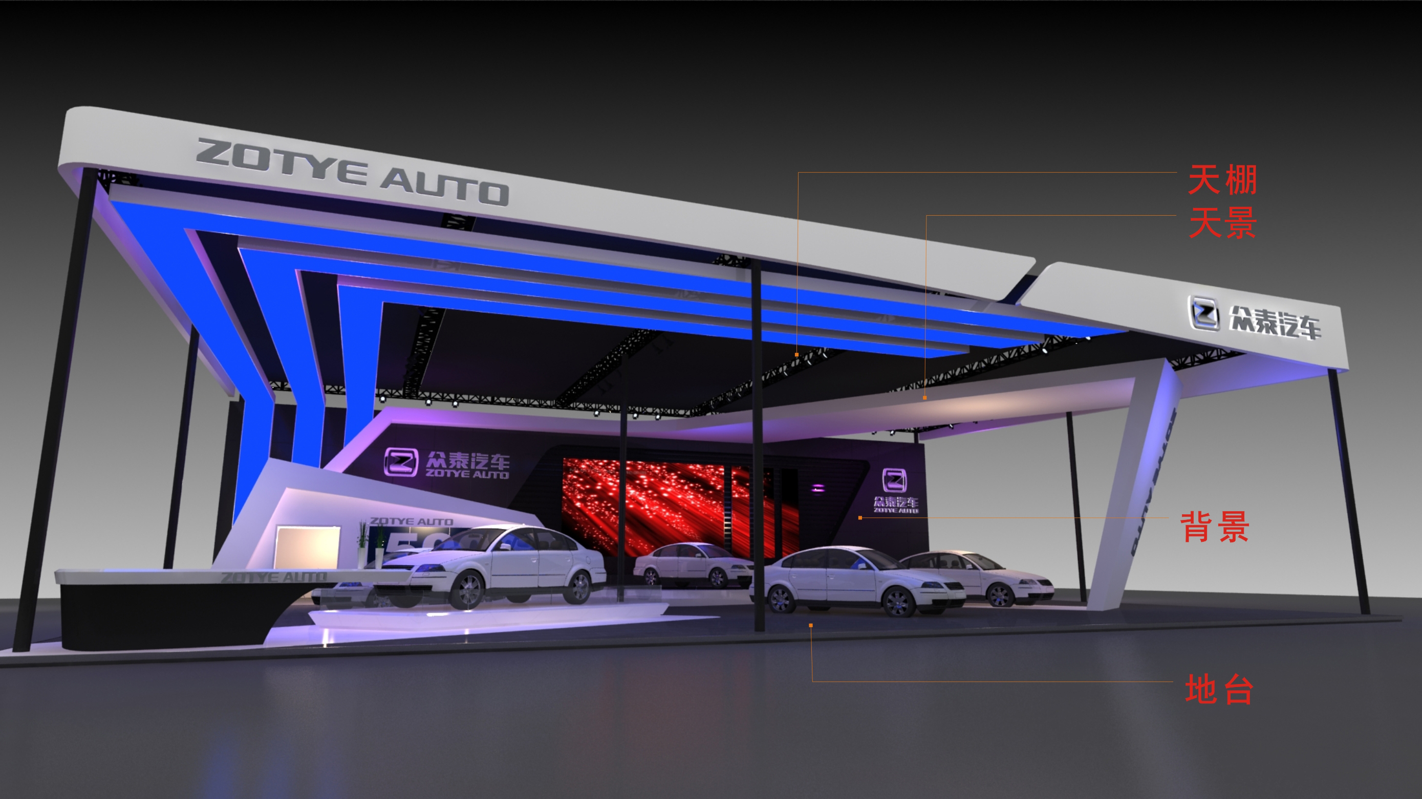
图 B.1

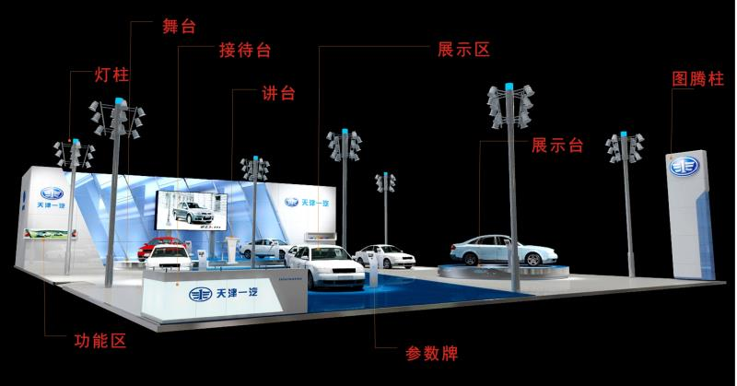
图 B.2

参考文献
[1] GB/T 26165-2010. 经济贸易展览会 术语
[2] SB/T 11162-2016. 展台分类及技术规范
[3] SB/T 11161-2016. 展览器材 术语 型材展台
[4] 王新生. 展示工程与设计 [M].第三版. 武汉: 华中科技出版社, 2018.
[5] 王新生. 展示设计工程手册 [M]. 武汉: 华中科技出版社, 2018.
[6] 王新生,易豪,王春才. 展示工程常用材料与工艺 [M]. 武汉: 华中科技出版社, 2017.
[7] 王新生,邓创浩,应文心. 展示工程设计与实操 [M]. 武汉: 华中科技出版社, 2017.
[8] 王新生(主审).易豪, 展示设计操作手册 [M]. 武汉: 华中科技出版社, 2019.

中文索引

B
大悬楣天景 2.5.7
板块平面背景 2.4.6
板块背景 2.4.11
板块天景 2.5.5
背景 2.4.1
标摊 2.2.2
标准展台 2.2.2
C
参数牌 2.8.6
抽象天景 2.5.14
垂帘楣板 2.7.7
D
岛屿式 2.9.3
灯柱 2.6.1
地台 2.3.1
低地台 2.3.2
地台收边条 2.3.9
动态背景 2.4.4
独立天景 2.5.3
大跨度天景 2.5.6
大悬楣天景 2.5.8
E
二面开口摊位 2.11.3
F
房屋平面背景 2.4.7
方箱地台 2.3.7
方形灯柱 2.6.2
分散背景 2.4.17
辅助展具 2.8.1
G
高地台 2.3.3
钢木框架地台 2.3.6
高台背景 2.4.13
H
海湾式 2.9.2
环绕天景 2.5.15
环绕式 2.9.4
混合式 2.9.5
弧形背景 2.4.8
呼应天景 2.5.9
J
几何体背景 2.4.9
几何体天景 2.5.10
讲台 2.8.4
假二层楼背景 2.4.22
建筑背景 2.4.19
接待台 2.8.3
K
框架背景 2.4.12
框架灯柱 2.6.4
框架天景 2.5.12
L
立体背景 2.4.3
立柱天棚 2.7.3
连体楣板 2.7.8
连体天景 2.5.2
镂空天景 2.5.7
绿色植物 2.11.10
铝型材背景 2.4.5
M
楣板 2.7.5
楣边背景 2.4.21
木方地台 2.3.5
P
棚顶 2.7.4
平面背景 2.4.2
普通式 2.9.1
Q
全屏背景 2.4.14
R
二面开口摊位 2.11.4
S
三面开口摊位 2.11.5
四面开口摊位 2.11.6
视频楣板 2.7.9
视频天景 2.5.11
实物背景 2.4.15
双板地台 2.3.8
T
摊位 2.11.1
摊位图 2.11.2
特装展台 2.2.3
调节地台 2.3.4
天地通天景 2.5.13
天景 2.5.1
天棚 2.7.1
图腾柱 2.8.2
W
舞台 2.8.7
无障碍地台收边板 2.3.10
X
销售展会 2.1.4
线条楣板 2.7.6
箱体背景 2.4.10
形象展会 2.1.3
协调背景 2.4.18
悬挂天棚 2.7.2
Y
延伸背景 2.4.16
延伸天景 2.5.4
一面开口摊位 2.11.3
寓意背景 2.4.20
圆形灯柱 2.6.3
Z
展览 2.1.1
展览会 2.1.1
展台 2.2.1
展台搭建 2.11.9
展台亮点 2.11.8
展台功能区 2.10.1
展台区域设置 2.10
展台体验区 2.10.4
展台休闲区 2.10.3
展台展示区 2.10.2
展位平面图 2.11.7
展示台 2.8.5
专业展览会 2.1.2
综合展览会 2.1.5

英文索引

A
abstract design ceiling ..2.5.14
adjustment floor platform 2.3.4
aluminum sections backdrop 2.4.5
B
backdrop . 2.4.1
bay shape . 2.9.2
booth .2.2.1
booth set up .2.11.9
boxes backdrop .2.4.10
brand image exhibition . 2.1.3
building backdrop .2.4.19
building plane backdrop .2.4.7
C
ceiling 2.5.1
ceiling roof 2.7.4
circular lighting pole 2.6.3
compositive exposition 2.1.5
common style 2.9.1
coordinating backdrop 2.4.18
curve backdrop 2.4.8
D
display areas of the booth 2.10.2
display cabinet 2.8.5
double board floor platform 2.3.8
dynamic backdrop 2.4.4
E
echo ceiling 2.5.9
edges of disabled floor platform 2.3.10
exhibition 2.1.1
experience areas of the booth 2.10.4
extending backdrop 2.4.16
extending ceiling 2.5.4
F
fake 2nd floor backdrop 2.4.22
fair 2.1.1
floor platform 2.3.1
four-sided package stand 2.11.6
frame backdrop 2.4.12
frame ceiling 2.5.12
frame lighting pole 2.6.4
full screen backdrop 2.4.14
function areas of the booth 2.10.1
G
geometry backdrop 2.4.9
geometry ceiling 2.5.10
green plants 2.11.10
H
hanging screen lintel 2.7.7
hanging truss 2.7.2
high floor platform 2.3.3
highlight of the booth 2.11.8
high stage backdrop 2.4.13
hollow ceiling 2.5.7
hybrid shape 2.9.5
I
individual ceiling 2.5.3
info frame 2.8.6
island shape 2.9.3
L
large lintel ceiling 2.5.8
leisure areas of the booth 2.10.3
lighting pole 2.6.1
lines lintel board 2.7.6
lintel side backdrop 2.4.21
lintel board 2.7.5
long span ceiling 2.5.6
low floor platform 2.3.2
O
objective backdrop 2.4.15
one-way package stand 2.11.3
P
package stand 2.2.2
plane backdrop 2.4.2
plane plates backdrop 2.4.6
plates backdrop 2.4.11
plates ceiling 2.5.5
pole truss ceiling 2.7.3
professional exposition 2.1.2
R
reception desk 2.8.3
rectangular lighting pole 2.6.2
rostrum 2.8.4
S
sales exhibition 2.1.4
scattering backdrop 2.4.17
shell scheme 2.11.1
shell scheme plan 2.11.2
shell scheme 2.2.2
siamesed ceiling 2.5.2
siamesed lintel board 2.7.8
special design 2.2.3
stage 2.8.7
stand 2.2.1
stand position plan 2.11.7
steel wooden floor platform 2.3.6
story backdrop 2.4.20
subsidiary tools 2.8.1
surrounding ceiling 2.5.15
surrounding shape 2.9.4
T
three-sided package stand 2.11.5
tighten edges of floor platform 2.3.9
totem pole 2.8.2
tridimensional backdrop 2.4.3
truss ceiling 2.7.1
two-sided package stand 2.11.4
U
universe ceiling 2.5.13
V
video ceiling 2.5.11
video lintel board 2.7.9
W
wooden strip floor platform 2.3.5
wooden cases platform 2.3.7

